编写python脚本实现数据入库
2020年5月1日 下午08:40 (由 李怡然 最后编辑：2020年5月10日 上午11:40)

如何编写一个python脚本将本地.csv文件导入数据库是vn.py论坛中新用户提问较多的问题之一。本文的主要目的是帮助新用户解决数据入库问题，以便用户可以快速进入量化策略的开发。本文主要分为三大部分，第一部分介绍了在vn.py中使用MongoDB数据库所需要进行的配置 (只打算使用vn.py默认SQLite数据库的用户，可以简单了解一下 )。第二部分介绍了数据入库的基本流程 (适用于vn.py支持的所有数据库)。最后一部分则是具体的实现：分别将数据导入MongoDB和SQLite数据库(适用于vn.py支持的所有数据库)。另外，在正文开始之前，还需要提醒大家：在将数据导入数据库之前，务必要确保这些数据已经是被清洗过的干净的数据。如果将没有被清洗过，质量差的数据直接入库进行回测，可能会导致各种问题，影响策略开发的效率。因此，建议大家使用高质量的数据源。
一、配置数据库
vn.py默认使用SQLite数据库，如需要使用MongoDB数据库，需要修改vn.py全局配置，具体流程如下：
（一）在C:\Users\用户名\.vntrader目录下找到vt_setting.json文件，对vt_setting.json文件中的database.driver,database.database,database.host,database.port进行修改。具体参考下图配置信息。
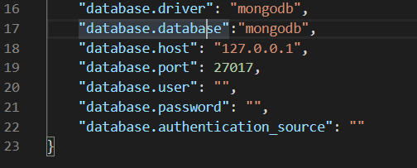

（二）上图中有两个“mongodb”可能让人会有些困扰。第一个“mongodb”是告诉vn.py我们使用的数据库类型是 MongoDB数据库而不是默认的SQLite数据库。第二个“mongodb”是告诉vn.py回测所需要的数据储存在MongoDB 数据库中一个叫做“mongodb”的database中。这样说可能有些绕口，请看下图:
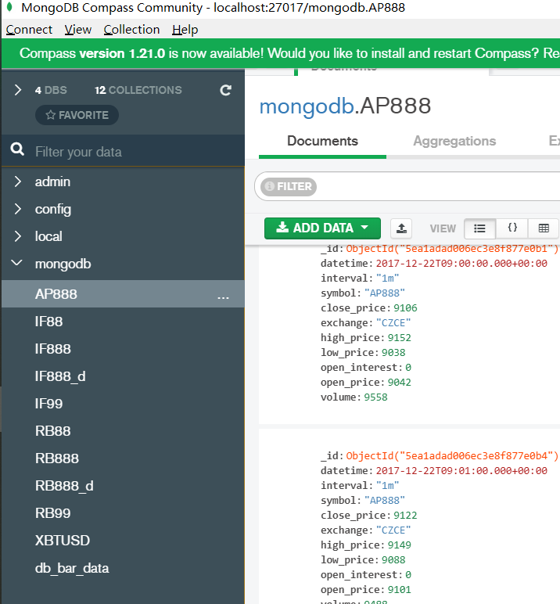
（三）上图是MongoDB数据库的官方图形界面。可以看到在该 MongoDB数据库中一共有四个database，分别是admin、config、local、mongodb。另外，mongodb这个database中分别储存了不同类型的期货数据。比如，AP888，IF888， RB888等。在该database中，不同类型的期货数据，分别储存在不同的collection（表）中。vn.py默认是将所有的期货数据储存在同一个collection中并进行读取。如果，你想让vn.py将不同类型的期货数据分别储存在不同的collection中。请阅读这两篇文章vn.py社区精选18-老用户福音，MongDB分表重构和vn.py社区精选19-福音收尾，MongoDB分表读取数据。
二、数据入库基本流程
在配置MongoDB数据库和设置好MongoDB分表读取之后(不配置数据库或设置分表读取，不影响后面的内容)，我们可以正式开始讨论数据入库的基本流程。vn.py提供了很多工具使数据入库这个过程变得简单，快捷。下面是数据入库的基本流程：
（一）先确定要入库的数据是Tick还是Bar(K线)类型数据，将需要入库的数据转化成vn.py定义的TickData或BarData数据类型。使用vn.py提供的数据入库工具函数database_manager.save_tick_data或database_manager.save_bar_data将相应的TickData或BarData入库。
（二）从上面的数据入库流程中可以看出，在vn.py中数据入库的流程还是比较简单的。难点集中在第二步（将本地数据转换成vn.py定义的TickData或BarData）。一般来说，就是对数据的时间戳处理上。另外，如果数据本身的质量不高，比如数据的整个时间戳格式前后不一致，那需要先对数据的时间戳格式进行统一。时间戳相关知识请查看Python时间日期格式化之time与datetime模块这篇文章。
三、数据入库具体实现
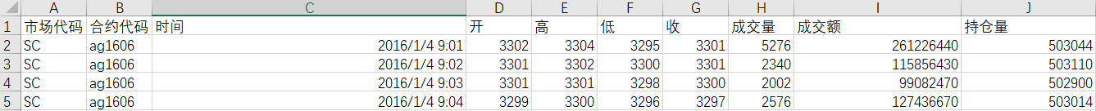
从上图可以看出，C列储存的是表示时间的数据且C2和C3的时间间隔是1分钟。所以，要入库的数据是1分钟的Bar(K线)数据类型。下面我们进行第二步：将需要入库的数据转化成vn.py定义的BarData。
（一）首先，我们先来认识一下vn.py中的BarData：
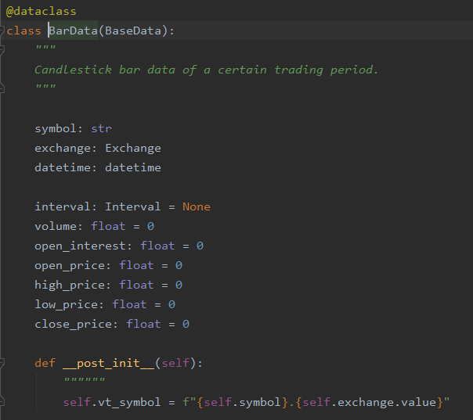
从上图中可以看出，BarData一共有11个属性。其中，BarData.vt_symbol会在BarData实例化的时候自动生成。另外，需要指出的BarData.exchange和BarData.inteval的数据类型分别是vn.py中定义好的枚举常量Exchange和Inteval而BarData.datetime则是python标准库datetime中的datetime数据类型。
（二）Exchange数据结构的代码：
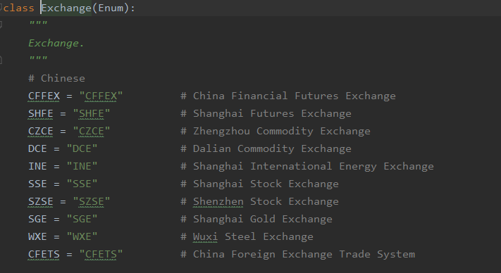
（三）Interval数据结构的代码：
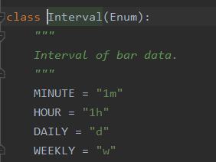
（四）在认识了vn.py 中的BarData之后，我们开始着手将需要入库的数据转化成BarData类型数据。再来重温一下，需要入库数据的格式：
1. 通过和上文BarData的数据结构对比，我们有以下几个发现：csv文件中的合约代码时间、开、高、低、收、成交量、持仓量和BarData中的symbol、datetime、open_price、 high_price、low_price、close_price、volume open_interest一一对应(从名称就就可以看出)。
2. csv文件中市场代码没办法和BarData中的exchange对应。因为csv文件中市场代码都是SC，而在上图Exchange数据结构代码截图中找不到和SC对应的枚举常量的绑定值。从合约代码ag1608(沪银1608)可以推断出这里的SC指的就是上海期货交易所，对应的枚举常量是Exchang.SHFE。
3. csv文件中缺少了和BarData中的interval相对应的数据。上文我们已经发现了csv文件中储存的是1分钟的BarData，对应的枚举常量是Interval.MINUTE。
（五）基于上述，将csv文件中市场代码的SC替换成Exchang.SHFE，并增加一列数据，且该列数据的所有值都是Interval.MINUTE。一般情况下，使用python的pandas库可以方便地完成上面的操作。如果数据的质量较差，比如数据的分隔符设置存在问题，会使得pd.read_csv函数没办法正确的读取.csv文件。这时则需要使用python的csv库。本文的数据入库过程统一使用pandas来完成。操作如下：
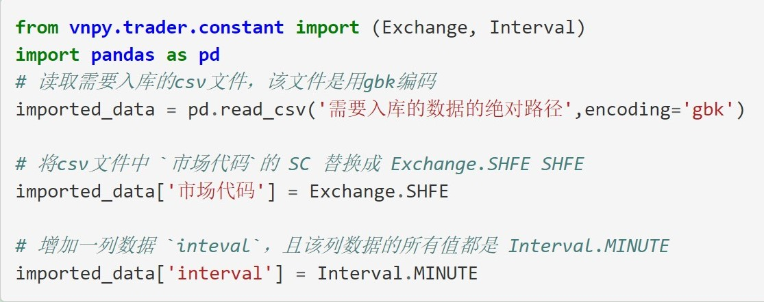
（六）接下来，我们还需要对每列数据的数据类型进行修改，确保和BarData中各个属性的数据类型一致。BarData中属性的数据类型可以分为三大类：float类、datetime类 和自定义枚举类(Interval和Exchange)。因为，上面已经修改过了Interval和Exchange，下面只需要修改float和datetime类。
1. 修改float类代码：
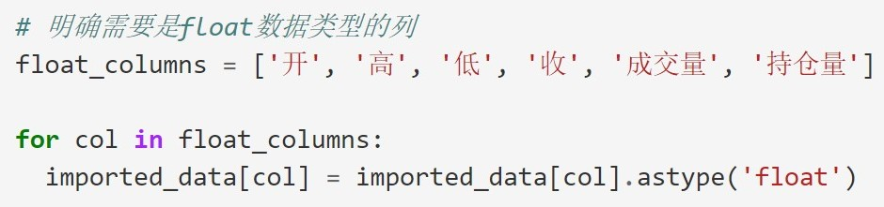
2. 修改datatime类代码：
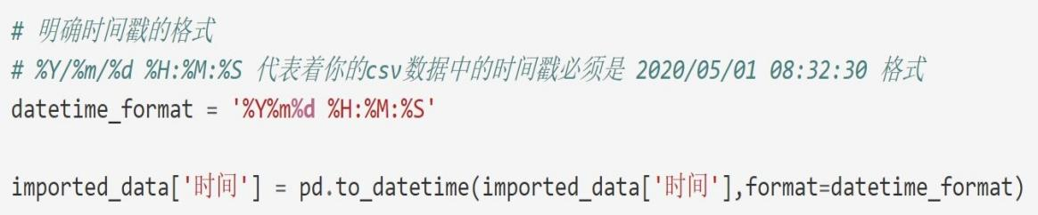
3. 下一步，我们还需要对列名进行修改：
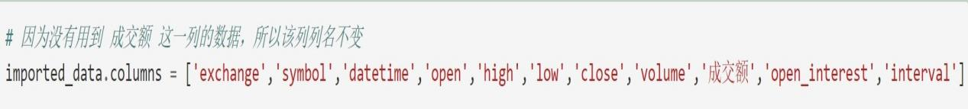
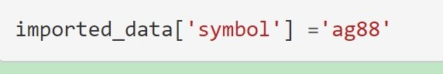
4. 另外，因为该csv文件储存的是ag的主力连续数据，即多张ag合约的拼接。因此，symbol列中有多个不同到期日的ag合约代码，这里需要将合约代码统一为ag88：

5.使用vn.py封装的database_manager.save_bar_data将数据入库：

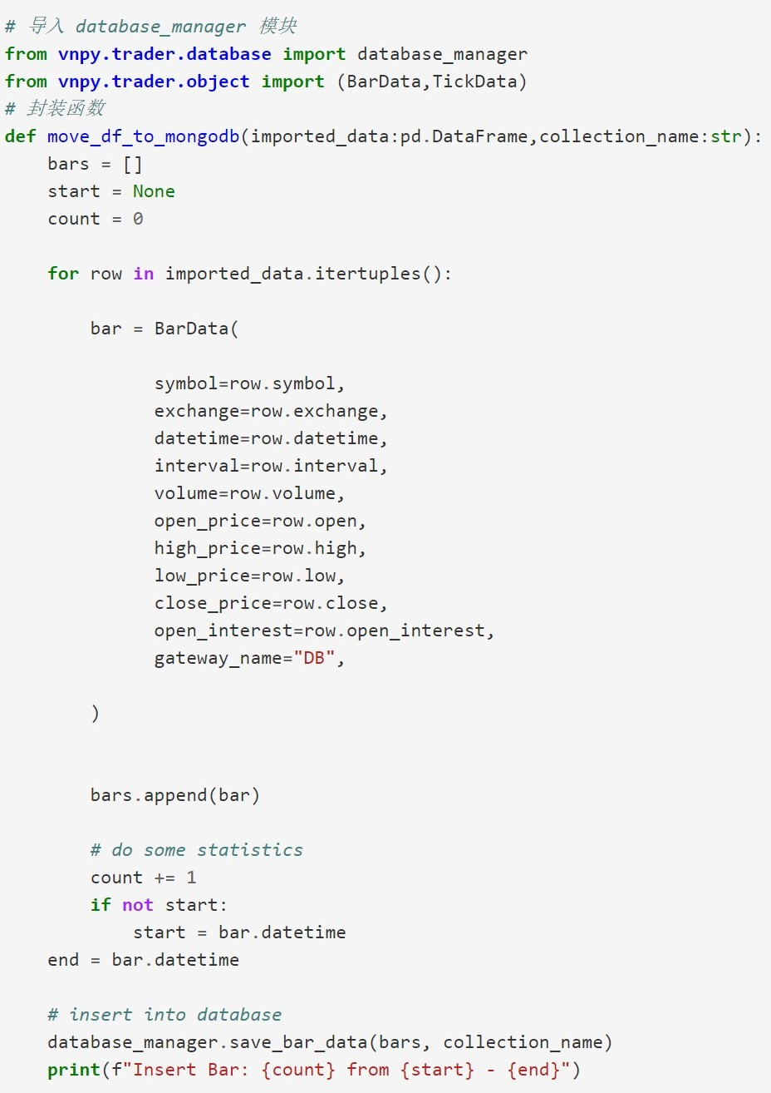
6. 如果，默认的数据库是其它vn.py支持的数据库，上面的代码需要做略微修改后便可以使用（详情请看结尾Debug部分）。

7. 如果，没有设置分表储存不同类型的数据。则需要先将move_df_to_mongodb函数中的collection_name参数删除，同时将上面代码的倒数第二行修改为：
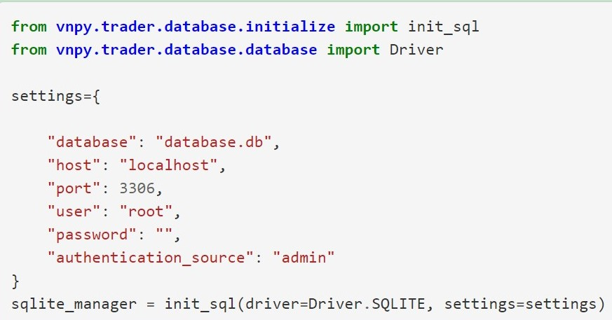
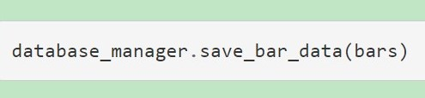
8. 如果，想要将数据储存储存在 SQLite 数据库中也很简单(默认数据库不是SQLite)。只需要两步就可以完成。
（1）创建一个sqlite数据库连接对象：

（2）使用sqlite数据库连接对象将数据入库：
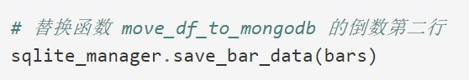

四、总结
本文尝试从数据库配置，数据入库基本流程，数据入库具体实现，三部分来帮助vn.py新用户解决编写python脚本实现数据入库这个难点。借助vn.py的database_manager模块，用户基本上可以无缝切换SQLite，MongoDB等vn.py支持的数据库来读取和存入数据。希望这篇文章能帮助大家快速进入量化策略的研究和开发。
五、Debug
使用上述代码进行Sqlite数据入库的时候，会出现peewee.InterfaceError: Error binding parameter 2 - probably unsupported type错误，解决方法:

详细的Debug过程记录在sqlite数据入库Debug。将该文件夹内的内容下载到本地同一个位置，运行Jupyter Notebook就可以复现整个过程。
六、完整代码见“CTA/数据库/代码”文件夹

